**考虑通过添加专用硬件来增强处理器的加密/解密能力。加密操作在专用硬件上运行的速度**

**是普通硬件上的 20 倍，而解密操作是快 10 倍。假设，在普通硬件上花费在加密操作上的**

**时间百分比是 e，而在解密操作上时间百分比是 d。**

**1. 绘图表示使用专用硬件所获得的总体加速比（y 轴）与 e（x 轴）之间的关系。**

**2. 如果总体加速比为 2，那么使用专门硬件后花费在解密操作上的时间百分比是多少？**

**3. 我们能够得到的最大总体加速比是多少？哪种类型的工作会给我们带来这样的加速比？**

**获得最大加速比时，e 和 d 分别是多少？**

**提示：Amdahl定律**

**作业 2**

**deadline: 2023.09.23**

认真阅读论文“PARTIES: QoS-Aware Resource Partitioning for Multiple Interactive Services”，回

答以下问题（论文到网上下载）：

（1）对论文的主要贡献进行简要总结（200 字以内）；

（2）分析论文所提出方法的主要缺点（500 字以内）；

（3）讨论如何改进论文所提出的方法，或者提出新方法解决论文所研究的问题（不限字数）；

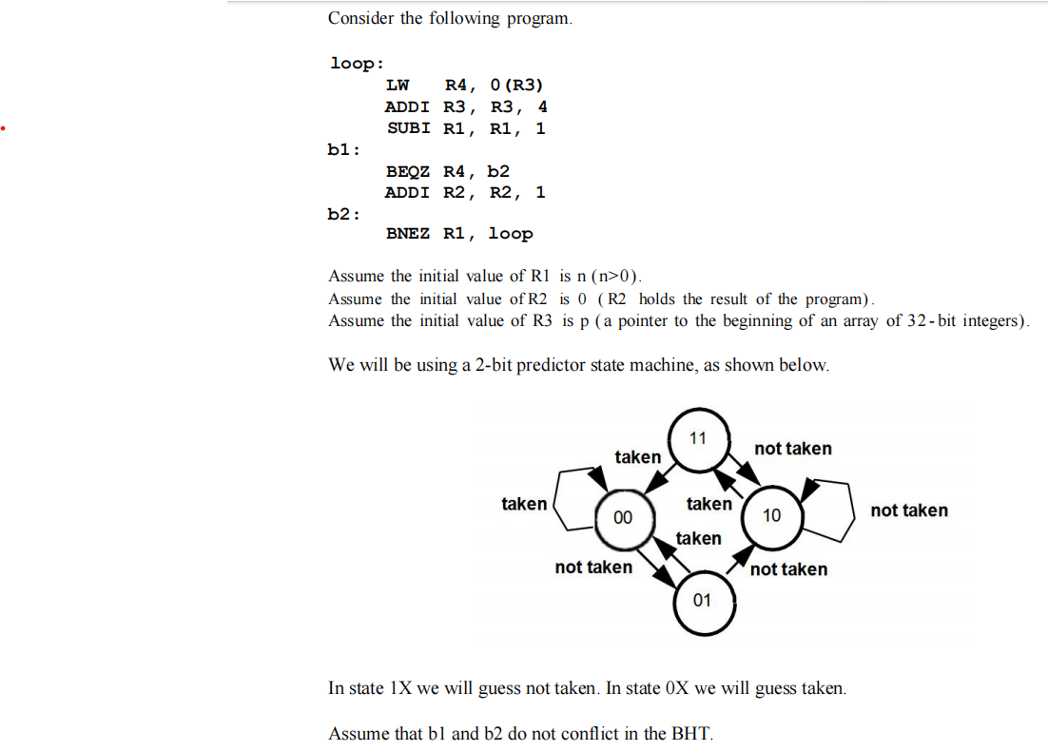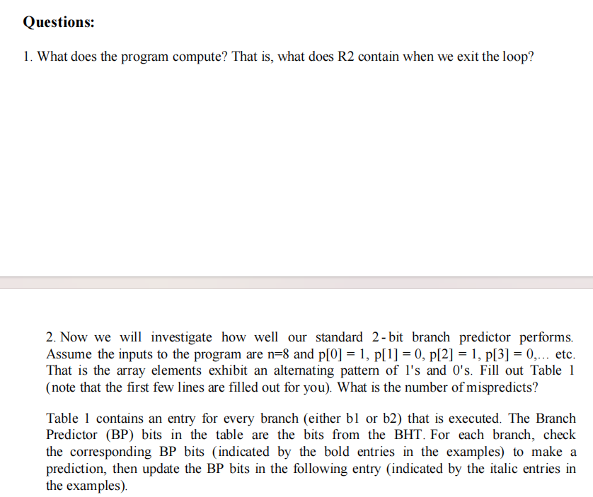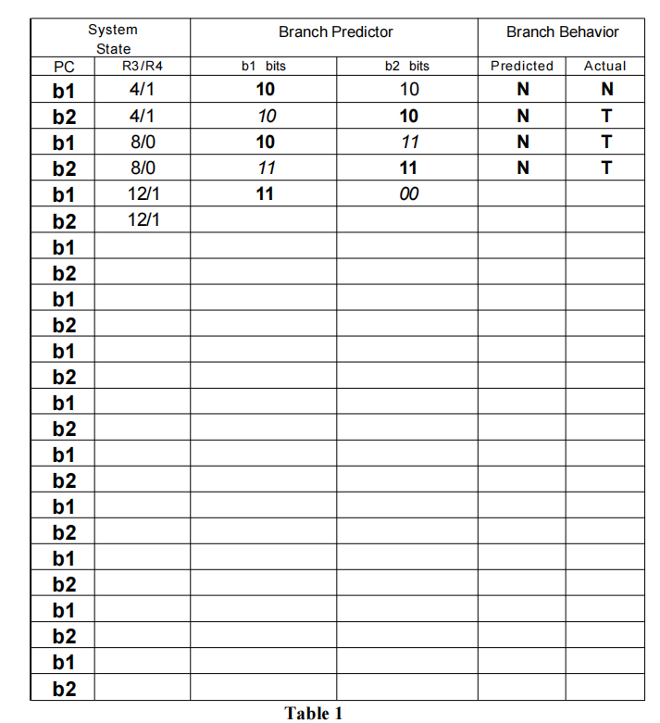**体系结构作业 4 Cache前沿进展学习**

**Cache是计算机系统结构中的重要概念，围绕Cache的研究一直是重点。本次作业的目标是让同学们了解近期Cache相关工作的前沿进展，同时培养从事计算机系统结构科研的基本素质和能力。**

**本次作业分为基础部分和提高部分，其中基础部分必须完成，提高部分没有完成不会影响分数，如果完成提高部分，会根据完成情况在期末总分的基础上加1-10分。**

**基础部分：从本次作业提供的参考文献中（见附件压缩包）选择一篇论文进行精读，并写一篇总结报告（2页以内），报告内容包括：论文研究问题的简单描述、论文的主要贡献、论文的主要优点和缺点、对论文的改进思路等。基础部分的deadline是10月24日。**

**提高部分：围绕论文中提出的问题，提出并验证自己的解决方案，并写一篇总结报告（10页以内），内容包括问题描述、相关工作、解决方案、实验设置、实验结果及分析等，提高部分的deadline是11月30日。**

五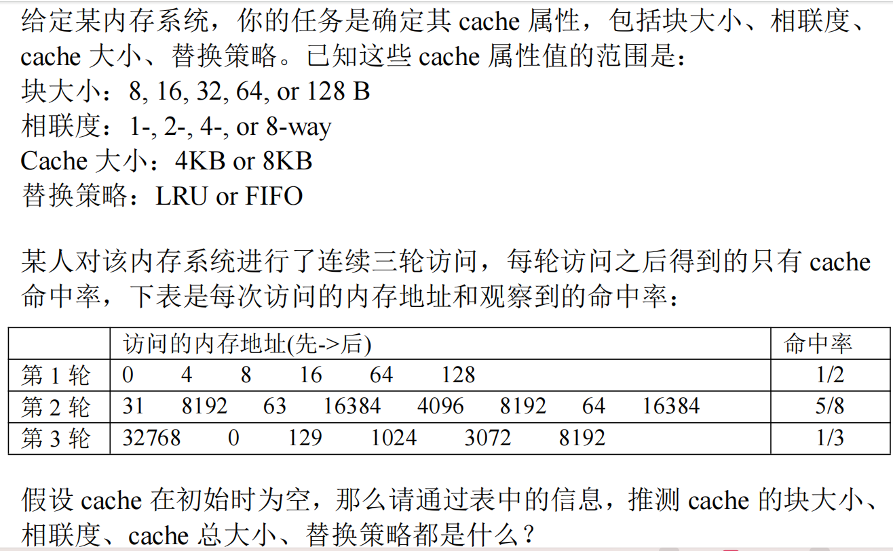

**作业 6 VLIW**

考虑将下面的指令转换为 VLIW 指令，每条 VLIW 指令最多可以包含 N 个操作，指

令顺序可以调整，但必须保证 load/store 指令的执行顺序保持不变（不相关的 load/store

指令可以放在同一条 VLIW 指令中）。

(01) lw $t0 <- 0($a0)

(02) lw $t2 <- 8($a0)

(03) lw $t1 <- 4($a0)

(04) add $t6 <- $t0, $t1

(05) lw $t3 <- 12($a0)

(06) sub $t7 <- $t1, $t2

(07) lw $t4 <- 16($a0)

(08) lw $t5 <- 20($a0)

(09) srlv $s2 <- $t6, $t7 //逻辑右移

(10) sub $s1 <- $t4, $t5

(11) add $s0 <- $t3, $t4

(12) sllv $s4 <- $t7, $s1

(13) srlv $s3 <- $t6, $s0

(14) sllv $s5 <- $s0, $s1 //逻辑左移

(15) add $s6 <- $s3, $s4

(16) add $s7 <- $s4, $s6

(17) srlv $t0 <- $s6, $s7

(18) srlv $t1 <- $t0, $s7

（a）画出上述 18 条指令之间的依赖关系图（用指令标号作为结点，箭头表示依赖关系）

（b）如果想让转换成 VLIW 指令之后的指令数不超过 9 条指令，那么最小的 N 是多少？请

写出转换之后的 VLIW 指令（只需给出每条 VLIW 指令中包含的指令编号）

（c）N 最小是多少时转换之后的 VLIW 指令数最少？请写出转换之后的 VLIW 指令（只需给

出每条 VLIW 指令中包含的指令编号）